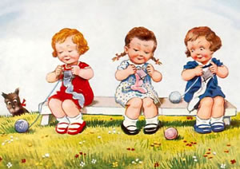 | Кружок «Волшебная петелька»  В.А Сухомлинский  «Чем больше мастерства в детской руке,  тем умнее ребенок»  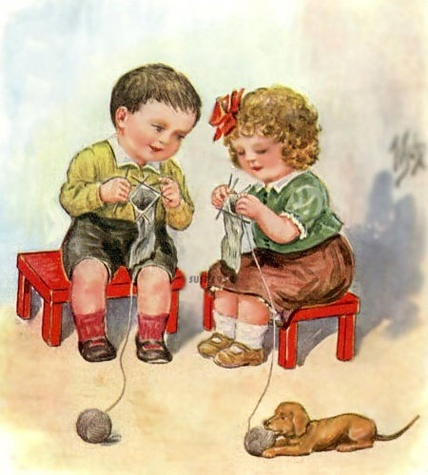  Руководитель: Игнашина Г.А

Цель программы.  Ознакомление старших дошкольников с доступным им по возрасту рукоделием – вязанию повышенный интерес к рукоделию.  Задачи программы.  Обучающая. Познакомить с историей, техниками работы по рукоделию и учить детей осваивать разные виды и способы вязания  крючком.  Развивающая. Развивать творческую активность, мышцы кистей рук, поддерживать потребность в самоутверждении.  Воспитательная. Формировать положительно- эмоциональное восприятие окружающего мира, воспитывать художественный вкус.  Радость от совместного творчества. Педагогические условия: игровые  методы и приемы, формы организации художественно- творческой деятельностью, учитывающие оснащенность и специфику творческой мастерской. | Вязание крючком – один из примеров, с помощью которого можно ускорить развитие мелкой моторики.  Польза вязания уже давно научно доказана. Движения пальцев стимулируют кору головного мозга, следовательно, у человека хорошо развиваются память, внимание, логическое мышление.  Вязание – это отличный способ самовыражения. Такое увлечение всегда приносит людям много позитива и большую радость.  Процесс вязания не только снимает напряжение и успокаивает, он развивает мелкую моторику и координацию движений руки, именно он станет важной частью подготовки к школе, в частности, к письму.

